**โครงงาน Game 2D**

วิชา CP352203-Computer Game Development ภาคการศึกษาต้น ปีการศึกษา 2568

**ชื่อเกม :** การผจญภัยของด็องโกะ(DANGO’S ADVENTURE)

**จัดทำโดย :**

1. 673380026-6 นางสาวกัญญาวี ศรีเหรา สาขา CS
2. 673380289-4 นางสาวรสริน เมืองหงษ์ สาขา CS
3. 673380296-7 นางสาวสโรชา เสาทอง สาขา CS
4. 673380300-2 นายเมธัส มณีวิจิตร สาขา CS

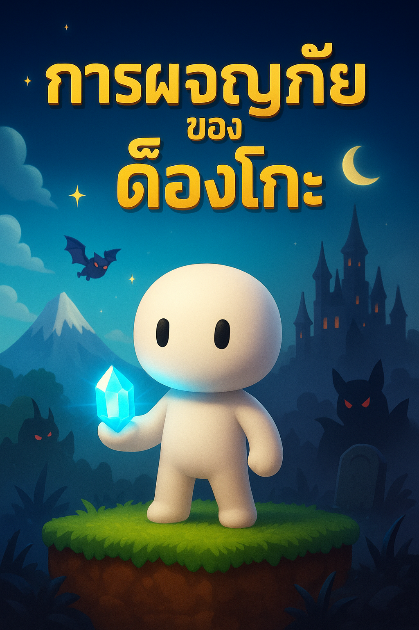

**ธีม หรือ แนวเกม:**

* **แนวเกม (Genre):** 2D Platformer Action Adventure
* **ธีม (Theme):** การ์ตูนแฟนตาซีน่ารัก สดใส

## เนื้อเรื่องย่อ :

โลกกำลังถูกปกคลุมด้วยพลังลึกลับที่ทำให้เมืองและธรรมชาติเกิดความผิดปกติ สิ่งมีชีวิตร้ายแรงและกับดักมากมายปรากฏขึ้นทั่วทุกแห่ง ผู้เล่นรับบทเป็น **ด็องโกะ** ที่ได้รับพลังพิเศษจากคริสตัลวิเศษ มีหน้าที่ออกเดินทางผ่านด่านต่าง ๆ

* **ด่าน 1 (ท้องฟ้าและภูเขา)**: โลกธรรมชาติที่ดูสงบ แต่เต็มไปด้วยกับดักและศัตรู ต้องเรียนรู้วิธีการเคลื่อนไหวเพื่อเปิดประตูไปสู่ด่านต่อไป
* **ด่าน 2 (เมืองใหญ่)**: เมืองที่ถูกพลังมืดเข้าครอบงำ ตึกสูงและถนนเต็มไปด้วยอันตราย ด็องโกะต้องพิสูจน์ความกล้าเพื่อหากุญแจลับ
* **ด่าน 3 (สุสานกลางคืน)**: สถานที่สุดท้ายที่เต็มไปด้วยหมอกและวิญญาณหลอน ศัตรูร้ายแรงที่สุดรออยู่ที่นี่ หากผ่านไปได้จะสามารถคืนความสงบสุขให้โลกได้

## ตัวละคร: ด็องโก๊ะ



## รูปแบบการเล่น และ กติกา:

**วิธีการควบคุม**

* A / D → เดินไปซ้าย-ขวา
* Spacebar → กระโดด

**การเก็บไอเท็ม**

* คริสตัล (เพชร): ใช้สะสมคะแนนหรือปลดล็อกด่าน
* กุญแจ (Key): จำเป็นต้องเก็บเพื่อผ่านด่าน

**เงื่อนไขการผ่านด่าน**

* เก็บเพชร
* เก็บกุญแจ
* ไปถึงเส้นชัย / ประตู

**เงื่อนไขการแพ้**

* ตกลงไปในพื้นที่อันตราย (เช่น น้ำ, หนาม)
* ถูกศัตรู

## แนวคิดการออกแบบ

**1. สไตล์ภาพ (Visual Style)**

* การ์ตูนน่ารัก + ผจญภัยแฟนตาซี: ตัวละครหลัก (ด็องโกะ) มีโทนสีขาวตัดกับฉากแต่ละด่าน ทำให้โดดเด่นและผู้เล่นมองเห็นง่าย
* ธีมฉากแตกต่างตามด่าน
  + ด่าน 1 → ภูเขาและท้องฟ้า (สว่าง สดใส ใช้โทนฟ้า-ขาว)
  + ด่าน 2 → เมืองใหญ่ (อาคารสูง สีโทนร้อน เช่น แดง-ส้ม)
  + ด่าน 3 → สุสานกลางคืน (บรรยากาศมืด, มีหมอก, แสงไฟสีฟ้าเรืองแสง)

**2. ระบบ UI / HUD (User Interface)**

* แสดงผลด้านบนซ้ายชัดเจน:
  + เพชร
  + ชีวิต
  + กุญแจ

**3. รูปแบบการเล่น (Gameplay Loop)**

* ผู้เล่นเริ่มจากจุดกำเนิด → เก็บเพชรและกุญแจ → ฝ่าด่านศัตรู/กับดัก → เข้าสู่เส้นชัย
* วงจรการเล่น (Core Loop):  
  สำรวจ → เก็บของ → หลีกเลี่ยงอันตราย → ปลดล็อกประตู → ผ่านด่าน

**4. ระดับความยาก (Difficulty Progression)**

* **ด่าน 1**: สอนวิธีบังคับ, ศัตรูง่าย, กับดักน้อย
* **ด่าน 2**: เริ่มมีกับดักมากขึ้น, การกระโดดซับซ้อน, ต้องคำนวณจังหวะ
* **ด่าน 3**: บรรยากาศกดดัน, กับดักยากที่สุด

**5. แรงบันดาลใจ (Inspiration)**

* ได้แรงบันดาลใจจากเกมแนว Platformer คลาสสิก (เช่น *Mario, Celeste, Hollow Knight*)

## 

## กลุ่มเป้าหมาย (ผู้เล่น)

**1. ช่วงอายุ (Age Range)**

* เด็กโต – วัยรุ่น (7 – 18 ปี)  
  เพราะกราฟิกน่ารัก สีสันสดใส เข้าใจง่าย ไม่รุนแรง เหมาะกับเด็กและวัยรุ่นที่ชอบเกมผจญภัยเก็บไอเท็ม
* วัยรุ่น – วัยทำงานตอนต้น (18 – 25 ปี)  
   กลุ่มที่โตมากับเกมคลาสสิกอย่าง *Mario* หรือ *Megaman*

**2. เพศ (Gender)**

* ทุกเพศ (เกมออกแบบด้วยโทนที่เป็นกลาง ไม่เจาะจงเพศ)
* ตัวละครแมวฮีโร่ที่น่ารัก ดึงดูดทั้งผู้เล่นชายและหญิง

**3. ลักษณะผู้เล่น (Player Type)**

* Casual Players (ผู้เล่นทั่วไป) → เข้าถึงง่าย ควบคุมไม่ซับซ้อน เล่นเพื่อความสนุก
* Platformer Fans → คนที่ชอบความท้าทาย เช่น กระโดดหลบสิ่งกีดขวาง, เก็บของ, ฝึกความแม่นยำ
* เด็กและครอบครัว → ผู้ปกครองสามารถให้เด็กเล่นได้ เพราะเกมไม่รุนแรง

**4. พฤติกรรมการเล่น (Play Behavior)**

* เล่นสั้น ๆ ทีละด่าน (เหมาะกับมือถือ/PC)
* มีแรงจูงใจเก็บเพชร/คะแนนเพื่อผ่านด่าน → เกิดความอยากเล่นซ้ำ (Replayability)
* สนุกกับการสะสม (Collecting) เช่น เก็บเพชร, กุญแจ

## การวิเคราะห์เกม AGE Analysis

**อารมณ์และความรู้สึก:**

* **ความตื่นเต้น:** จากการสำรวจโลกที่เต็มไปด้วยอันตรายและปริศนา
* **ความท้าทาย:** จากกับดักและศัตรูที่ยากขึ้นในแต่ละด่าน
* **ความสำเร็จ:** เมื่อสามารถผ่านด่านที่ยากลำบากและแก้ไขสถานการณ์ต่าง ๆ ได้
* **ความภาคภูมิใจ:** ที่ได้รับบทเป็นฮีโร่ผู้กอบกู้โลก

**สิ่งที่ใช้กระตุ้นสัญชาตญาณของผู้เล่น:**

1. **สัญชาตญาณในการเอาตัวรอด (Survival Instincts):**
   * **การหลบหลีก:** ผู้เล่นต้องใช้สัญชาตญาณในการตอบสนองอย่างรวดเร็วเพื่อกระโดดหลบกับดักและศัตรูที่โผล่มาอย่างไม่คาดคิด
   * **การระวังภัย:** บรรยากาศของเกมที่เต็มไปด้วยอันตราย ทำให้ผู้เล่นต้องสังเกตสภาพแวดล้อมรอบตัวอย่างต่อเนื่องเพื่อความปลอดภัย เช่น การสังเกตว่าศัตรูกำลังเคลื่อนที่อย่างไร หรือกับดักจะทำงานเมื่อไหร่
   * **การจัดการทรัพยากร:** ผู้เล่นจะต้องเก็บคริสตัลเพื่อความก้าวหน้าในเกม ซึ่งเป็นสัญชาตญาณพื้นฐานในการสะสมทรัพยากรเพื่อบรรลุเป้าหมาย
2. **สัญชาตญาณในการสำรวจ (Exploration Instincts):**
   * **ความอยากรู้อยากเห็น:** โลกของเกมที่ถูกปกคลุมด้วยพลังลึกลับกระตุ้นให้ผู้เล่นอยากรู้ว่าเกิดอะไรขึ้น และต้องการสำรวจทุกซอกทุกมุมของฉาก
   * **การค้นหา:** ผู้เล่นถูกกระตุ้นให้มองหาสิ่งของสำคัญ เช่น คริสตัลและกุญแจลับที่ซ่อนอยู่ตามจุดต่างๆ ซึ่งเป็นการตอบสนองต่อสัญชาตญาณในการค้นพบสิ่งใหม่ๆ
3. **สัญชาตญาณในการแก้ปัญหา (Problem-Solving Instincts):**
   * **การทดลองและเรียนรู้:** เมื่อเจอกับดักหรือศัตรูที่ไม่เคยเจอมาก่อน ผู้เล่นจะถูกกระตุ้นให้ลองหาวิธีการที่เหมาะสมในการผ่านไป
   * **การคิดวิเคราะห์:** ผู้เล่นต้องใช้สติปัญญาในการหาทางผ่านฉากที่ซับซ้อน เช่น การหาเส้นทางที่ปลอดภัยที่สุดในด่านเมืองใหญ่ หรือการทำความเข้าใจพฤติกรรมของศัตรูในด่านสุสาน
4. **สัญชาตญาณในการปกป้องและเอาชนะ (Protective & Dominance Instincts):**
   * **การเป็นฮีโร่:** บทบาทของ "ด็องโกะ" ที่ได้รับพลังวิเศษเพื่อกอบกู้โลก กระตุ้นสัญชาตญาณในการปกป้องผู้อื่น
   * **การเอาชนะ:** ผู้เล่นจะได้รับความพึงพอใจเมื่อเอาชนะศัตรูหรือบอสที่แข็งแกร่งที่สุดในแต่ละด่าน ซึ่งเป็นการตอบสนองสัญชาตญาณพื้นฐานในการพิชิต

## ประโยชน์ของเกม

* **พัฒนาทักษะการแก้ปัญหา**: เกมที่มีปริศนา, กับดัก, หรือศัตรูที่ต้องใช้กลยุทธ์ในการเอาชนะ จะช่วยให้ผู้เล่นฝึกการคิดวิเคราะห์, การวางแผน, และการตัดสินใจในสถานการณ์ต่างๆ
* **เสริมสร้างสมาธิและการตอบสนอง:** เกมแนว Platformer ที่ต้องกระโดดหลบหลีกอย่างรวดเร็ว จะช่วยพัฒนาทักษะด้านการประสานงานระหว่างตาและมือ (Hand-Eye Coordination) รวมถึงการมีสมาธิจดจ่อกับสิ่งที่ทำอยู่
* **กระตุ้นการเรียนรู้:** การที่ผู้เล่นต้องเรียนรู้ระบบของเกม, วิธีการผ่านด่าน, และพฤติกรรมของศัตรู จะช่วยกระตุ้นให้สมองพร้อมที่จะเรียนรู้และปรับตัวเข้ากับสถานการณ์ใหม่ๆ อยู่เสมอ
* **สร้างความรู้สึกภาคภูมิใจ:** เมื่อผู้เล่นสามารถเอาชนะอุปสรรคที่ยากลำบากได้สำเร็จ หรือสามารถกอบกู้โลกในเกมได้ จะช่วยสร้างความรู้สึกถึงความสำเร็จและความภาคภูมิใจให้กับตนเอง

## หน้าจอ Demo ฉากในเกม

### **หน้าเมนู**

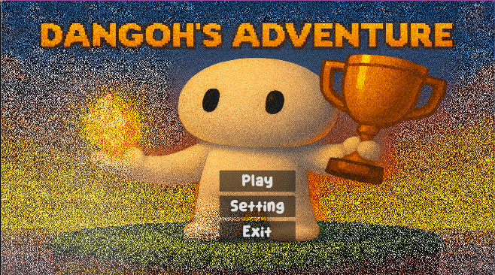

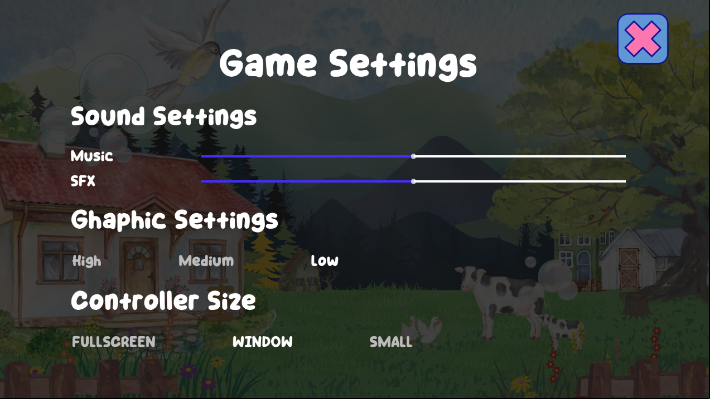

**1. การตั้งค่าเสียง (Sound Settings) :** การตั้งค่าที่เกี่ยวข้องกับเสียงทั้งหมดในเกม

**Music (เพลงประกอบ):**

หน้าที่: ใช้ปรับระดับความดังของเพลงพื้นหลัง ของเกม

**SFX (Sound Effects / เสียงเอฟเฟกต์):**

หน้าที่: ใช้ปรับระดับความดังของเสียง ในเกม เช่น เสียงเดิน เสียงตัวละครเสียงการชนะหรือได้ของ

**2. การตั้งค่ากราฟิก (Graphic Settings):** การตั้งค่าที่เกี่ยวข้องกับภาพและประสิทธิภาพของเกม

**ระดับคุณภาพกราฟิก:**

High (สูง): ภาพสวยที่สุด มีรายละเอียดและ Effects เต็มที่ แต่ใช้ทรัพยากรเครื่องมากที่สุด อาจทำให้เกมล้าหรือกระตุกหากอุปกรณ์ไม่แรงพอ

Medium (ปานกลาง): สมดุลระหว่างความสวยและประสิทธิภาพ ลดรายละเอียดบางอย่างลงเพื่อให้เกมลื่นขึ้น

Low (ต่ำ): ภาพจะมีความละเอียดและ Effects น้อยที่สุด ใช้เพื่อให้เกมทำงานได้ลื่นที่สุด บนอุปกรณ์ที่ประสิทธิภาพจำกัด

**3. การตั้งค่าตัวควบคุม (Controller Size)**

FULLSCREEN (เต็มจอ): ปุ่มควบคุมจะมีขนาดใหญ่สุด ชัดเจน กดง่าย

MINDOM (น่าจะเป็น MIDDOM หรือ Medium - ขนาดกลาง): ขนาดปุ่มกลางๆ สมดุลระหว่างการกดง่ายและไม่บังภาพบนจอ

SMALL (เล็ก): ปุ่มควบคุมขนาดเล็ก บังบัง视野บนจอน้อยที่สุด แต่可能กดผิดได้ง่าย

**4. โหมดการแสดงผล (Display Mode)**

**FULLSCREEN (เต็มจอ):**

หน้าที่: ทำให้เกมแสดงผลเต็มหน้าจอ ของอุปกรณ์

### **Level 1**

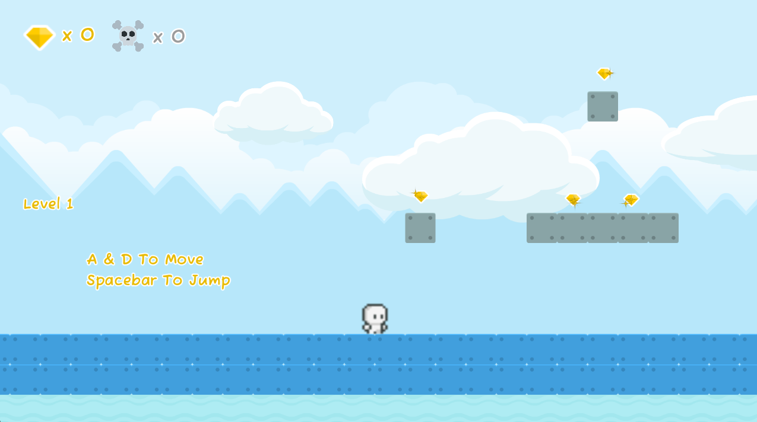

**รายละเอียดของด่านที่ 1**

**1. การสอนการควบคุม (Controls Tutorial)**

ด่านนี้ถูกออกแบบมาเพื่อสอนผู้เล่นเกี่ยวกับปุ่มควบคุมหลักทั้งสามปุ่มอย่างช้าๆ และเป็นขั้นตอน:

**A & D To Move (ปุ่ม A และ D สำหรับเคลื่อนที่):**

* สิ่งที่ผู้เล่นจะได้เรียนรู้: ผู้เล่นจะได้ฝึกเดินไปทางซ้าย (A) และขวา (D) บนพื้นเรียบ เป็นการแนะนำการเคลื่อนที่พื้นฐานที่สุดในเกม
* การออกแบบในด่าน: อาจจะมีพื้นที่กว้างๆ ให้เดินไปมาอย่างอิสระเพื่อความรู้สึกของการควบคุม

**Spacebar To Jump (ปุ่ม Spacebar สำหรับกระโดด):**

* สิ่งที่ผู้เล่นจะได้เรียนรู้: ผู้เล่นจะได้ฝึกการกระโดด ซึ่งเป็นทักษะที่สำคัญที่สุดอย่างหนึ่งในเกมแนวแพลตฟอร์ม
* การออกแบบในด่าน: ค่อยๆ นำเสนอสิ่งกีดขวางง่ายๆ ให้กระโดดข้าม เช่น:

เนินเล็กๆ ที่ต้องกระโดดขึ้น

หลุมแคบๆ ที่ต้องกระโดดข้าม

platform ต่ำๆ ที่ต้องกระโดดขึ้นไปยืน

**2. สภาพแวดล้อมและบรรยากาศ**

ด่านนี้มี setting เป็น "ท้องฟ้าและภูเขา" ดังนั้นผู้เล่นจะได้เห็น:

* ท้องฟ้า สายลม และเทือกเขา
* พื้น: ดิน หิน พื้นหญ้า
* บรรยากาศ: ดูสงบ ร่มรื่น แต่เริ่มแฝงไปด้วยอันตรายเล็กน้อย (เช่น กับดักหรือศัตรูง่ายๆ)

**3. ความท้าทายและอุปสรรคเบื้องต้น**

ด่านนี้จะค่อยๆ เพิ่มความยากขึ้นทีละน้อย โดยอาจมี:

* กับดักง่ายๆ: เช่น หลุมเล็กๆ ที่ต้องกระโดดข้าม หรือพื้น有หนามเล็กน้อย
* ศัตรูระดับเริ่มต้น: ศัตรูที่เคลื่อนไหวช้าๆ และง่ายต่อการหลบหลีกหรือกระโดดเหยียบ

**4. ไอเท็มในด่าน**

คริสตัล (เพชร): ถูกวางไว้ในจุดที่เข้าถึงได้ไม่ยาก เพื่อฝึกให้ผู้เล่นคุ้นเคยกับการเก็บไอเท็ม

**5. จุดสิ้นสุดด่าน**

หลังจากผู้เล่นฝึกใช้การควบคุมผ่านอุปสรรคต่างๆ และเก็บไอเท็ม required ครบแล้ว，ก็จะพบกับ "เส้นชัย" หรือ "ประตู" ที่ใช้สำหรับผ่านไปยัง ด่านที่ 2 ต่อไป

1. **Level 2**

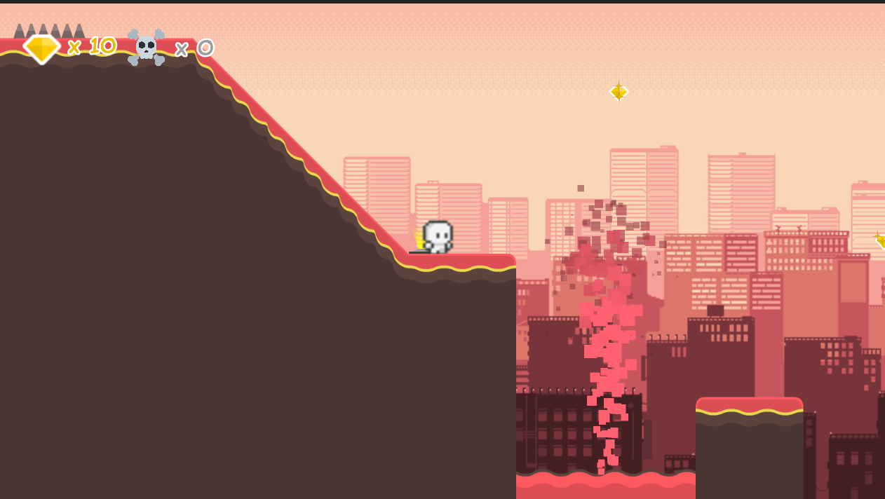

**รายละเอียดของด่านที่ 2**

**1. การสอนและพัฒนาทักษะ (Skill Development)**  
ด่านนี้ถูกออกแบบเพื่อต่อยอดทักษะจากด่านแรก และแนะนำกลไกใหม่ๆ ที่ท้าทายขึ้น:

**การเคลื่อนที่ในสภาพแวดล้อมซับซ้อน:**

* สิ่งที่ผู้เล่นจะได้เรียนรู้: ผู้เล่นจะได้ฝึกการเคลื่อนที่บนพื้นผิวที่หลากหลายและอันตราย
* การออกแบบในด่าน: พื้นที่ที่ต้องกระโดดลงลึกอย่างระมัดระวัง

**การกระโดดที่ต้องการความแม่นยำ:**

* สิ่งที่ผู้เล่นจะได้เรียนรู้: ผู้เล่นต้องฝึกการกระโดดข้ามช่องว่างที่กว้างขึ้น, กระโดดตามจังหวะของ platform ที่เคลื่อนที่

**การออกแบบในด่าน: นำเสนอสิ่งกีดขวางที่ยากขึ้น เช่น:**

* ช่องว่างระหว่างตึก ที่กว้างและลึก
* การกระโดดหลบภัยคุกคาม ที่เกิดขึ้นทันที

**2. สภาพแวดล้อมและบรรยากาศ**  
ด่านนี้มี setting เป็น "เมืองใหญ่ที่ถูกพลังมืดครอบงำ" ดังนั้นผู้เล่นจะได้เห็น:

* เมืองที่มืดมิดและตึกสูงที่มียอดตึกหายไป, ฟ้าครึ้มด้วยเมฆหมอกสีม่วง
* พื้น: ถนนที่มีสีแดงน่ากลัว
* บรรยากาศ:เสียงศัตรูดังมาจากระยะไกล

**3. ความท้าทายและอุปสรรคระดับกลาง**ด่านนี้เพิ่มระดับความยากอย่างชัดเจน:

* กับดักที่อันตรายขึ้น: เช่น ลูกไฟ ที่วอบเข้ามาที่ตัดผ่านเส้นทาง, พื้นไฟฟ้า ที่ต้องรีบวิ่งผ่าน

**4. ไอเท็มในด่าน**

* คริสตัล (เพชร)
* กุญแจ

**5. จุดสิ้นสุดด่าน**  
หลังจากผู้เล่นผ่านอุปสรรคทั้งหมด เก็บกุญแจและคริสตัลให้ครบตามจำนวนแล้ว，ก็จะพบกับ "ประตูใหญ่แห่งเมือง" หรือ "ทางลงสู่สุสาน" ที่ด่านที่ 3 (สุสานกลางคืน)

1. **Level 3**

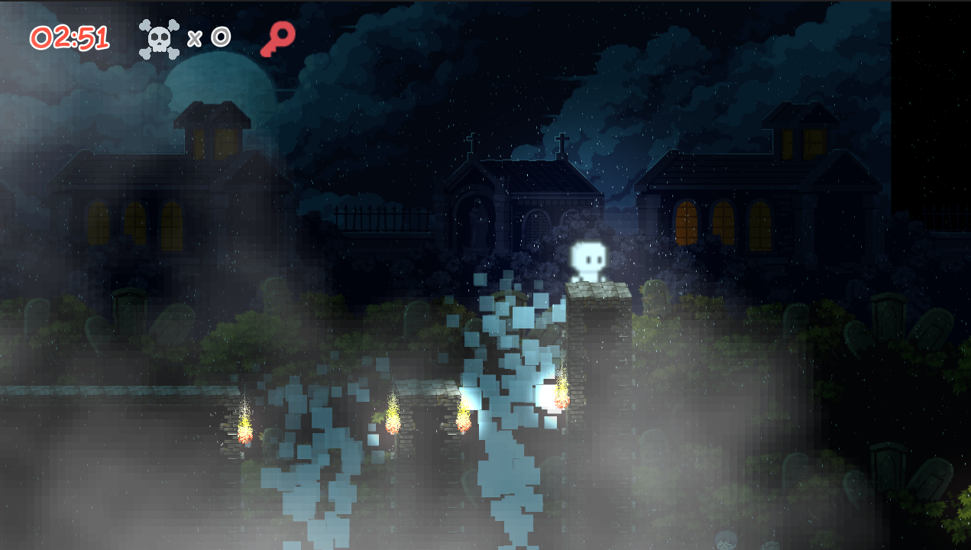

**รายละเอียดของด่านที่ 3**

บรรยากาศ: ฉากเป็นเมืองใหญ่ที่มืดมิดและดูน่ากลัว มีตึกสูงที่ยอดตึกหายไป ถูกปกคลุมด้วยเมฆหมอกสีม่วง ส่วนพื้นถนนก็เป็นสีแดงน่ากลัว พร้อมกับเสียงของศัตรูที่ดังมาจากระยะไกล สร้างความตึงเครียดตลอดเวลา

การเคลื่อนที่: ผู้เล่นจะได้ฝึกฝนทักษะการกระโดดที่แม่นยำขึ้นกว่าเดิม เพราะต้องกระโดดข้ามช่องว่างระหว่างตึกที่กว้างและลึก หรือกระโดดบนแพลตฟอร์มที่เคลื่อนที่ไปตามจังหวะ

**อุปสรรคและความท้าทาย**

* กับดักที่อันตราย: ด่านนี้เต็มไปด้วยกับดักที่ยากขึ้น เช่น
* ลูกไฟ: ที่พุ่งเข้ามาตัดผ่านเส้นทางอย่างรวดเร็ว
* เครื่องจักร: ที่ผู้เล่นต้องรีบวิ่งผ่านก่อนที่จะถูกทำร้าย
* หลุมกับหนาม: มีหลุมลึกที่หากตกลงไปจะพบกับหนามแหลมคมมากมาย ทำให้ตัวละครตายทันที

**ไอเท็มและเป้าหมาย**

* ไอเท็มที่ต้องเก็บ: ผู้เล่นต้องตามหาและเก็บ คริสตัล (เพชร) และ กุญแจ
* จุดสิ้นสุดด่าน: เมื่อเก็บไอเท็มทั้งหมดและผ่านอุปสรรคมาได้ จะพบกับ "ประตูใหญ่แห่งเมือง" ซึ่งเป็นทางออกเพื่อเข้าสู่ด่านที่ 3

### **VDO (Link ไป clip vdo)**

<https://drive.google.com/file/d/1ujiI7xAI40RPHRjlDy-yNsxUxYKvppVg/view?usp=sharing>

## 

## อ้างอิง

ระบุแหล่งที่มาของ Source Code และ Asset ต่าง ๆ ที่ใช้

* Game Template มาจาก [2D Platformer Demo - Godot Asset Library](https://godotengine.org/asset-library/asset/2727)
* Sprite ก้อนอิฐ มาจาก [Brick Pack · Kenney](https://kenney.nl/assets/brick-pack)
* ตัวละคร : <https://otterisk.itch.io/hana-caraka-base-character>
* ฉากต่างๆ : <https://itch.io/game-assets/free/tag-backgrounds/tag-godot>